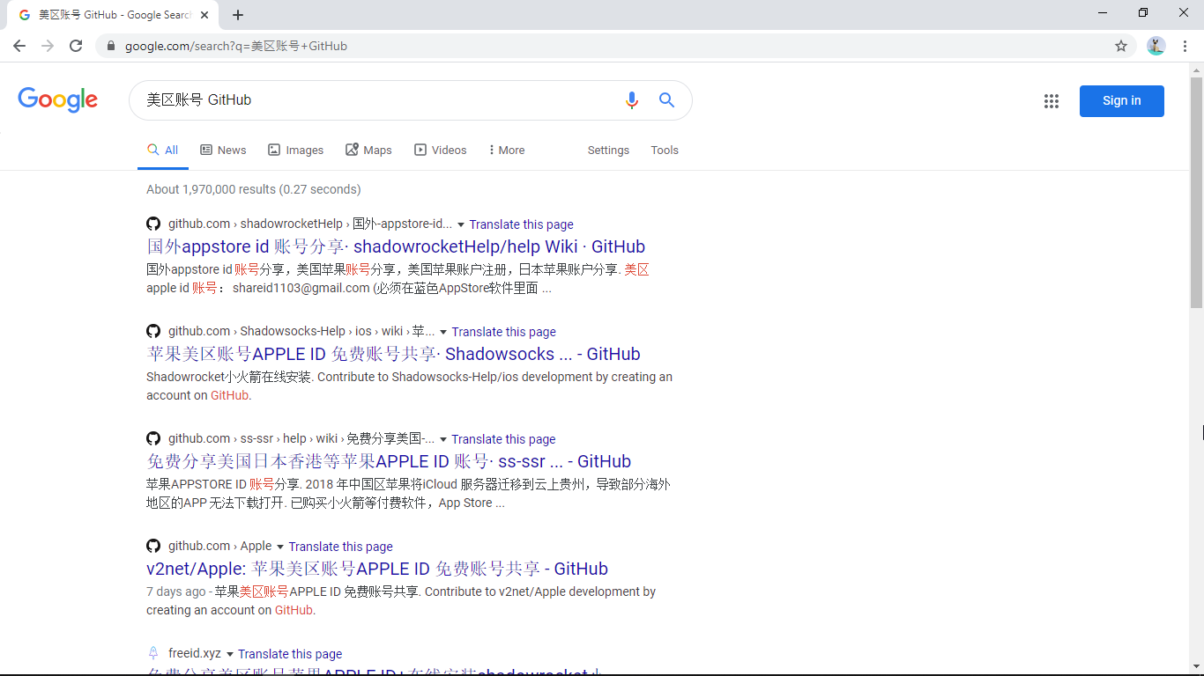

以 美区账号 GitHub 为关键词搜索，有很多搜索结果

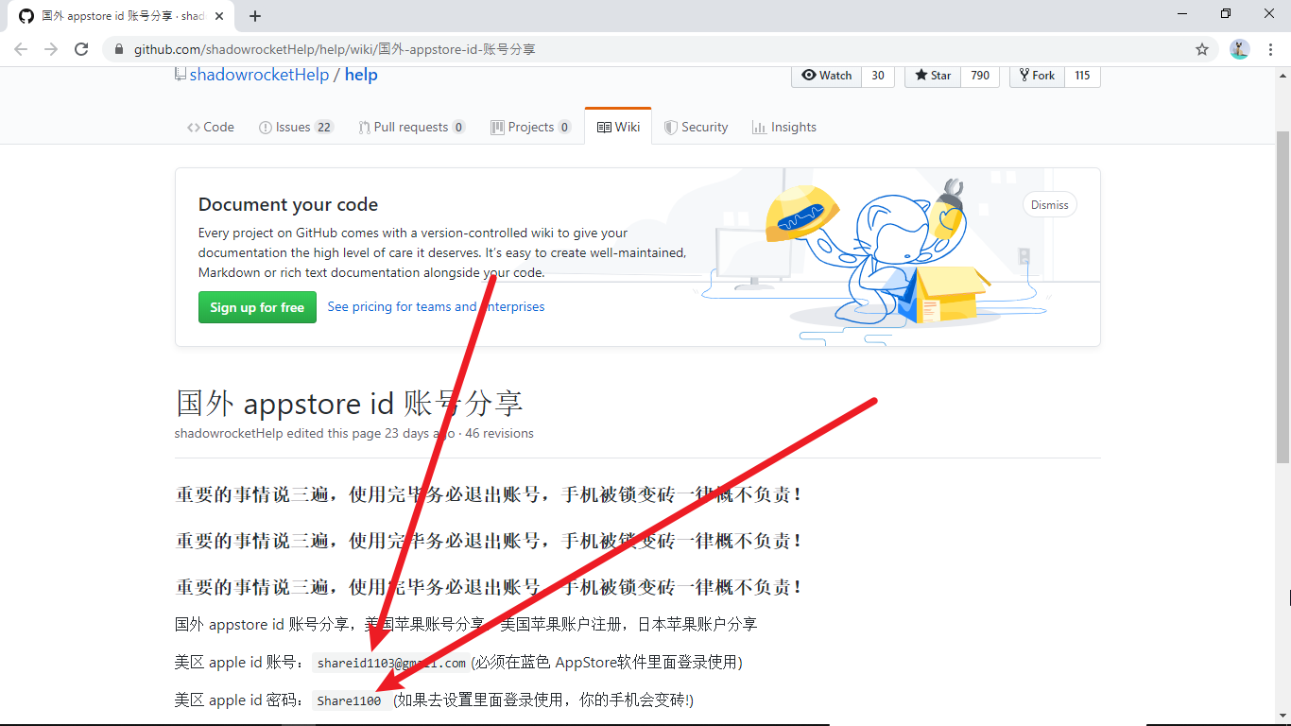

以第一个搜索结果为例，点进去，这是美区账号和密码

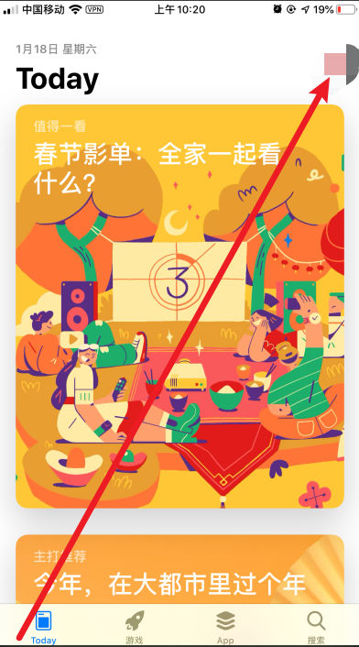

打开AppStore ，点击右上角你的头像

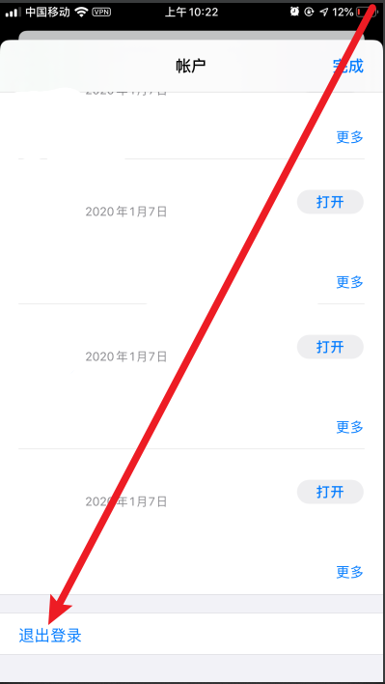

点击这里

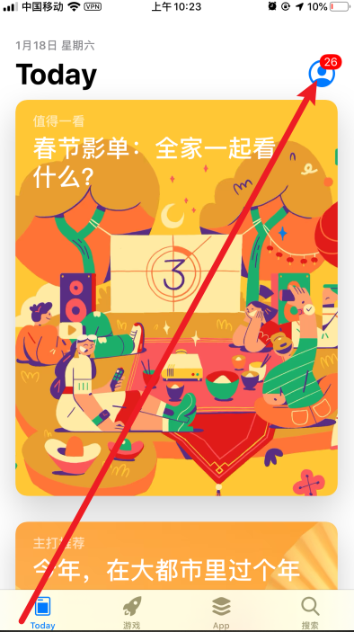

点击这里

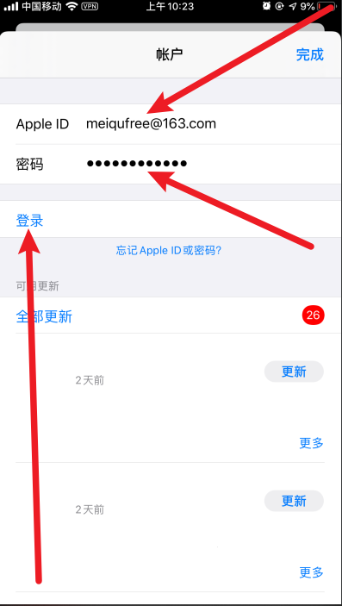

输入美区账号密码，点登录

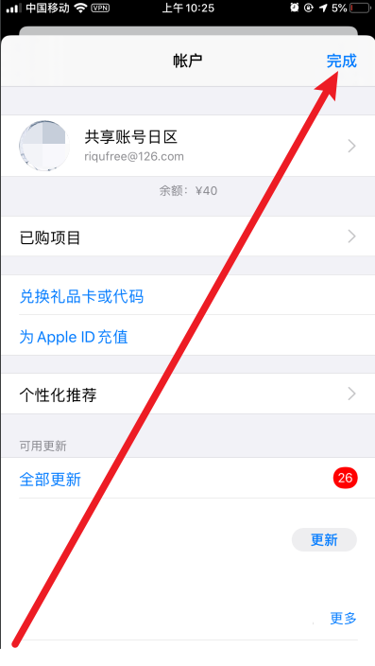

点击这里

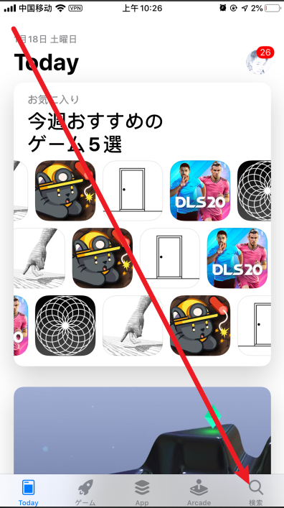

点击这里

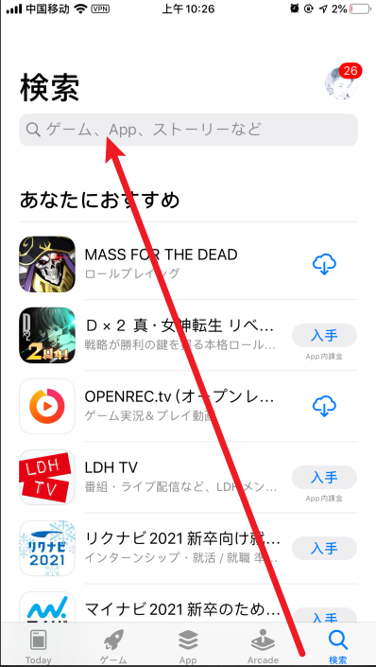

点击这里

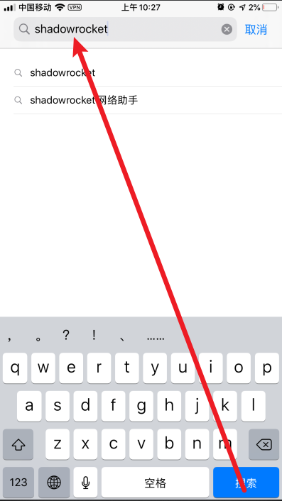

搜索 shadowrocket

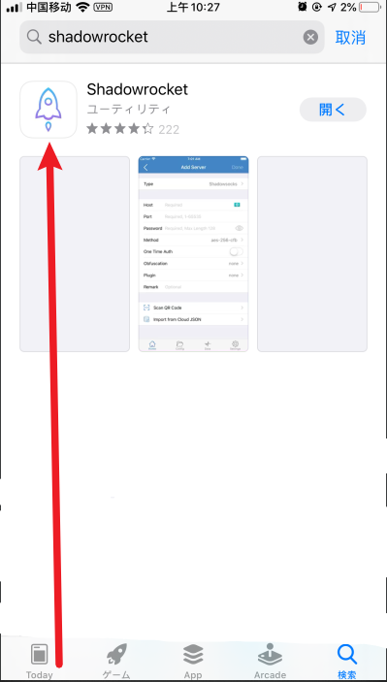

安装这个软件

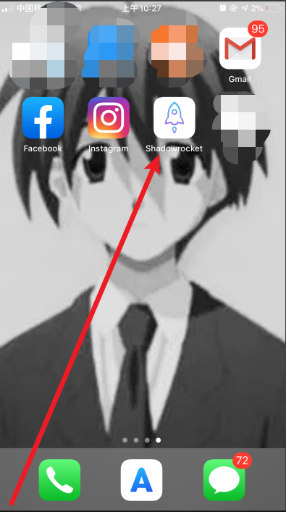

去桌面找到这个软件的图标，点击进入

用Putty登录服务器，把Putty最大化，输入 v2ray qr ，敲回车，Putty上会出现配置二维码

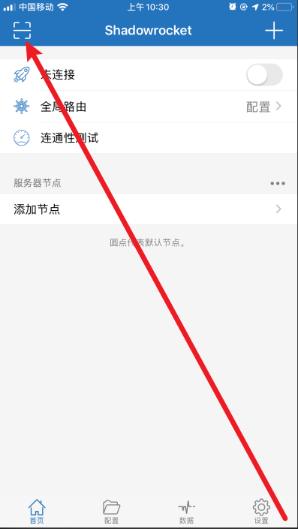

点击这里，扫描Putty上的二维码，配置就导入 shadowrocket了

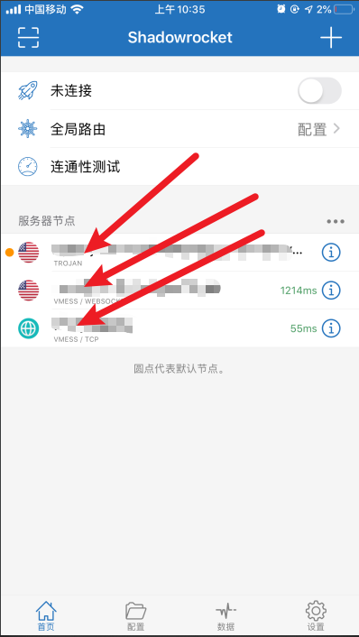

每一行是一个配置，点击你想使用的配置

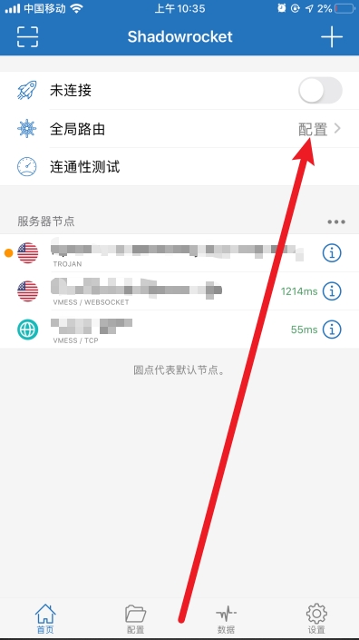

点击这里

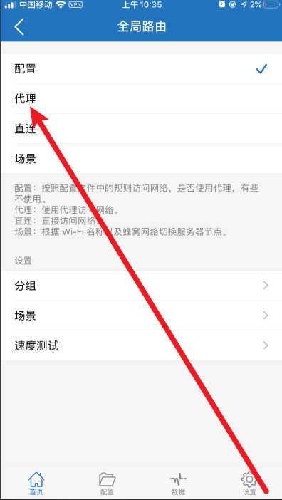

点击这里

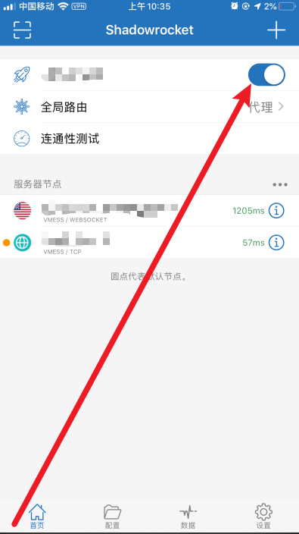

把这里勾选上

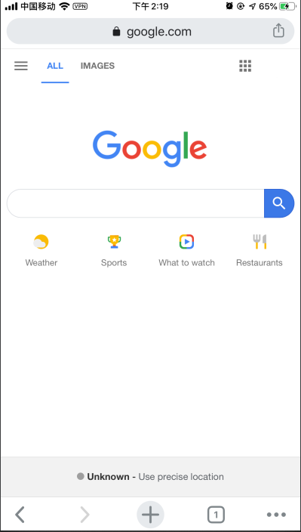

能用Chrome访问Google主页就说明成功了。